Present Simple – потврдни и одрични облик

Драги ученици,
Пре него што кренемо са данашњим задатком, хајде прво да проверимо задатке од прошлог часа. Припремите своје радове, упоредите одговоре са решењима испод и исправите грешке (уколико их има ):

Уџбеник:
- страна 46, вежба 1:
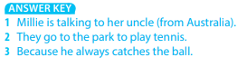
- страна 47, вежба 2:
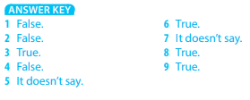

Радна свеска:
- страна 38, вежба 2:
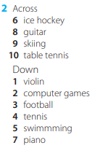
Након што смо проверили задатке , можемо наставити даље.
Како бисмо обновили Present Simple – потврдни и одрични облик, отворићете презентацију коју вам шаљем уз овај документ.

Пажљиво пратите и проучите садржај у презентацији. Вежбе на крају презентације урадите у својим свескама и пошаљите ми фотографију урађених задатака на мејл psara.engleski@gmail.com до понедељка 30.03.2020. године.

Срећно!
Наставница Сара

